REPORTE DE PRUEBAS FLAGON API CORE PYC - SOAT 821

Producto: SOAT

Financiamiento: 821

Caso de prueba: CP01 - REALIZAR VENTA SOAT CON PLAN FINANCIAMIENTO 821, TIPO DE DOCUMENTO DNI Y TERCERO EXISTENTE CON CONTACTABILIDAD

Autor: Alonso Molina

Fecha: 30-01-2024

Hora: 15:04:50

Registro de tercero BDU: Si aplica

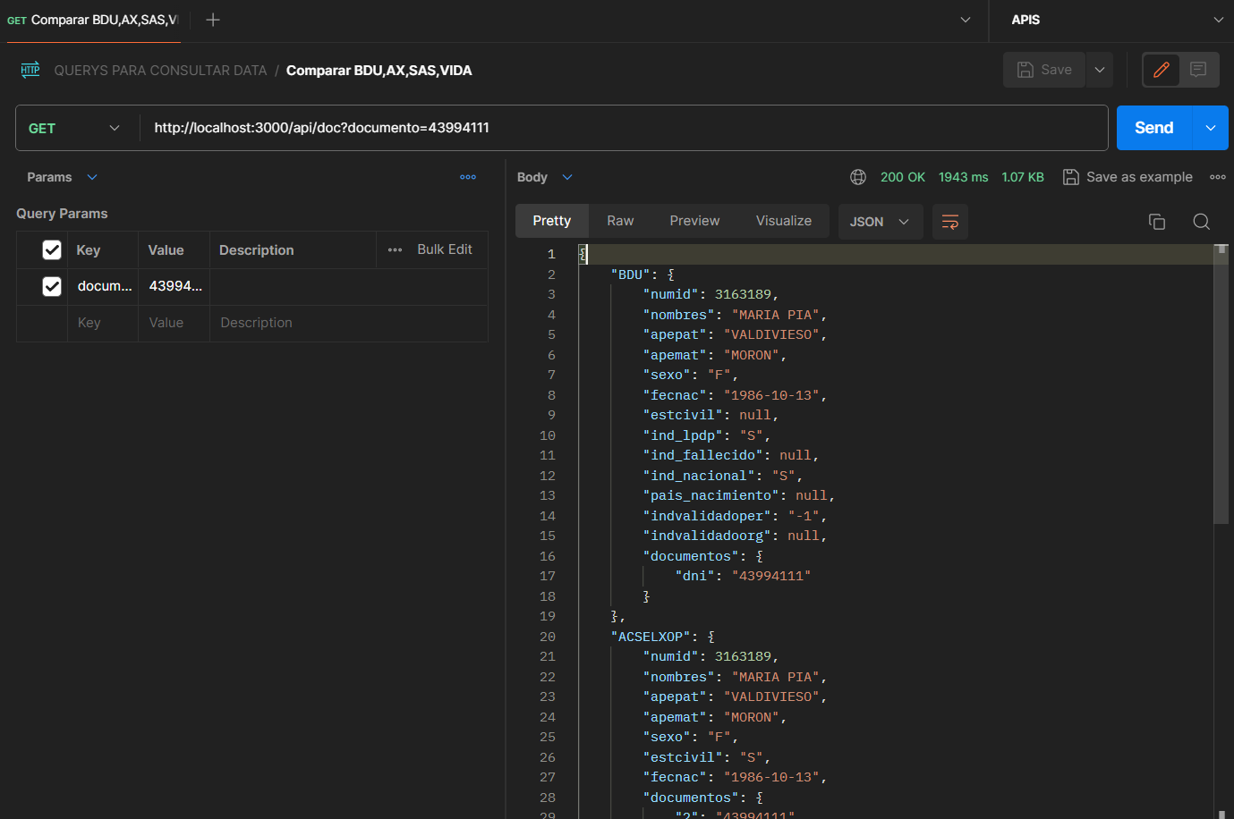

Registro de tercero ACSELX Aplicativo: Si aplica

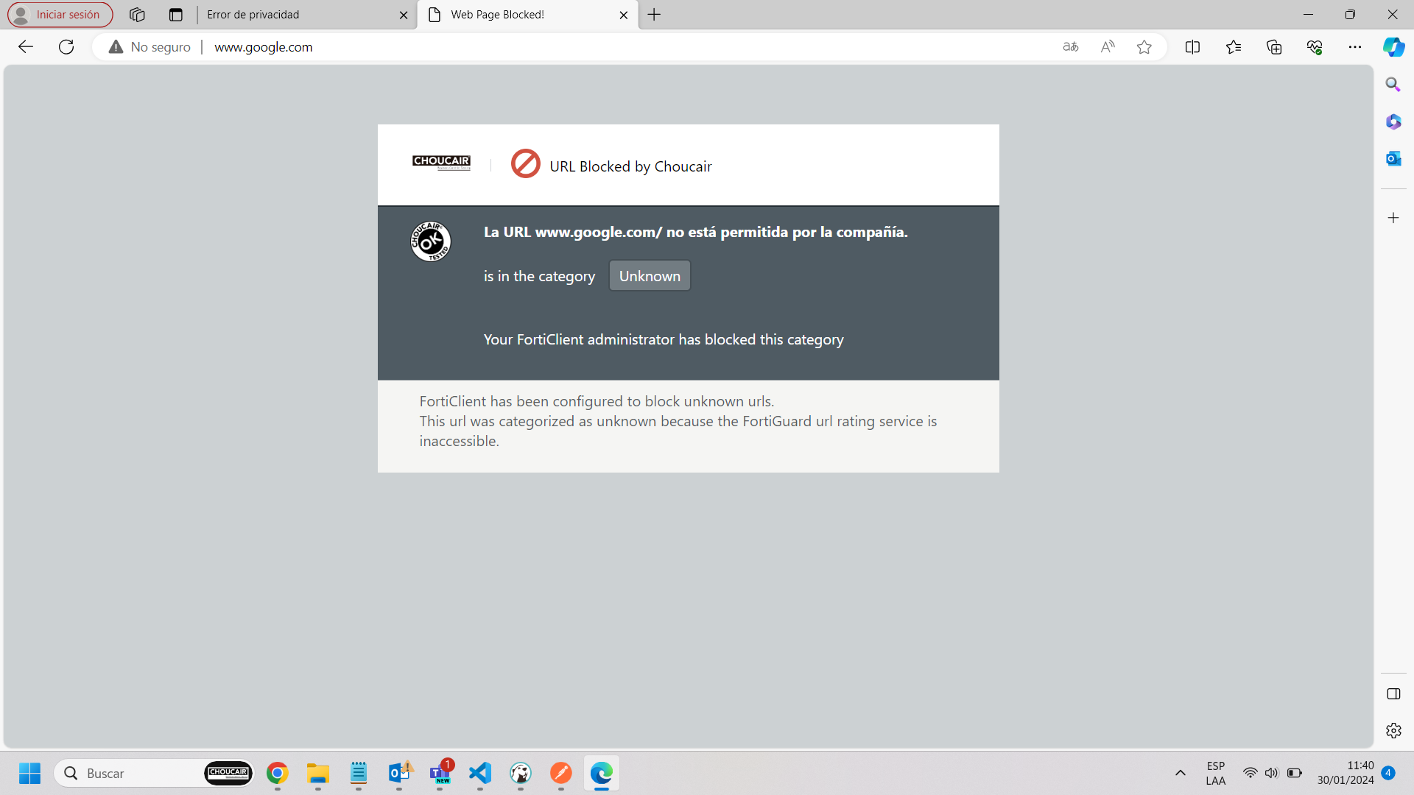

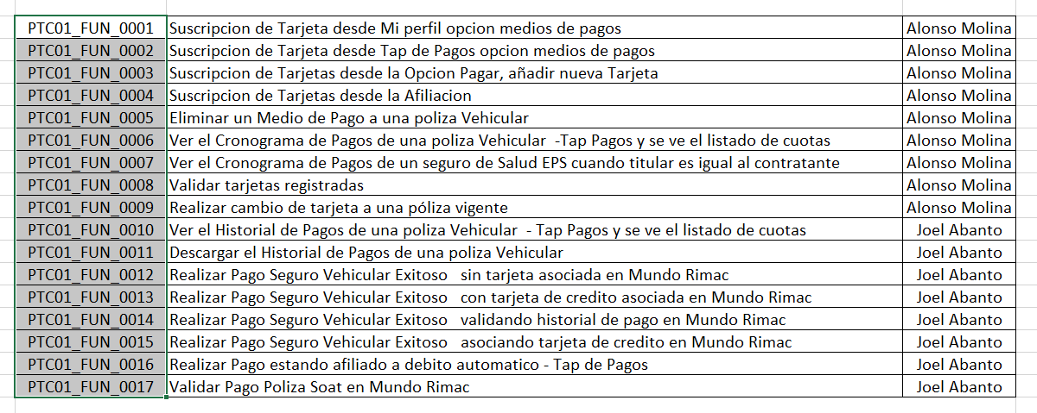

Registro de póliza ACSELX BD: Si aplica



Registro de póliza CDX BD (ITF): Si aplica



Registro de póliza ACSELX Aplicativo: Si aplica



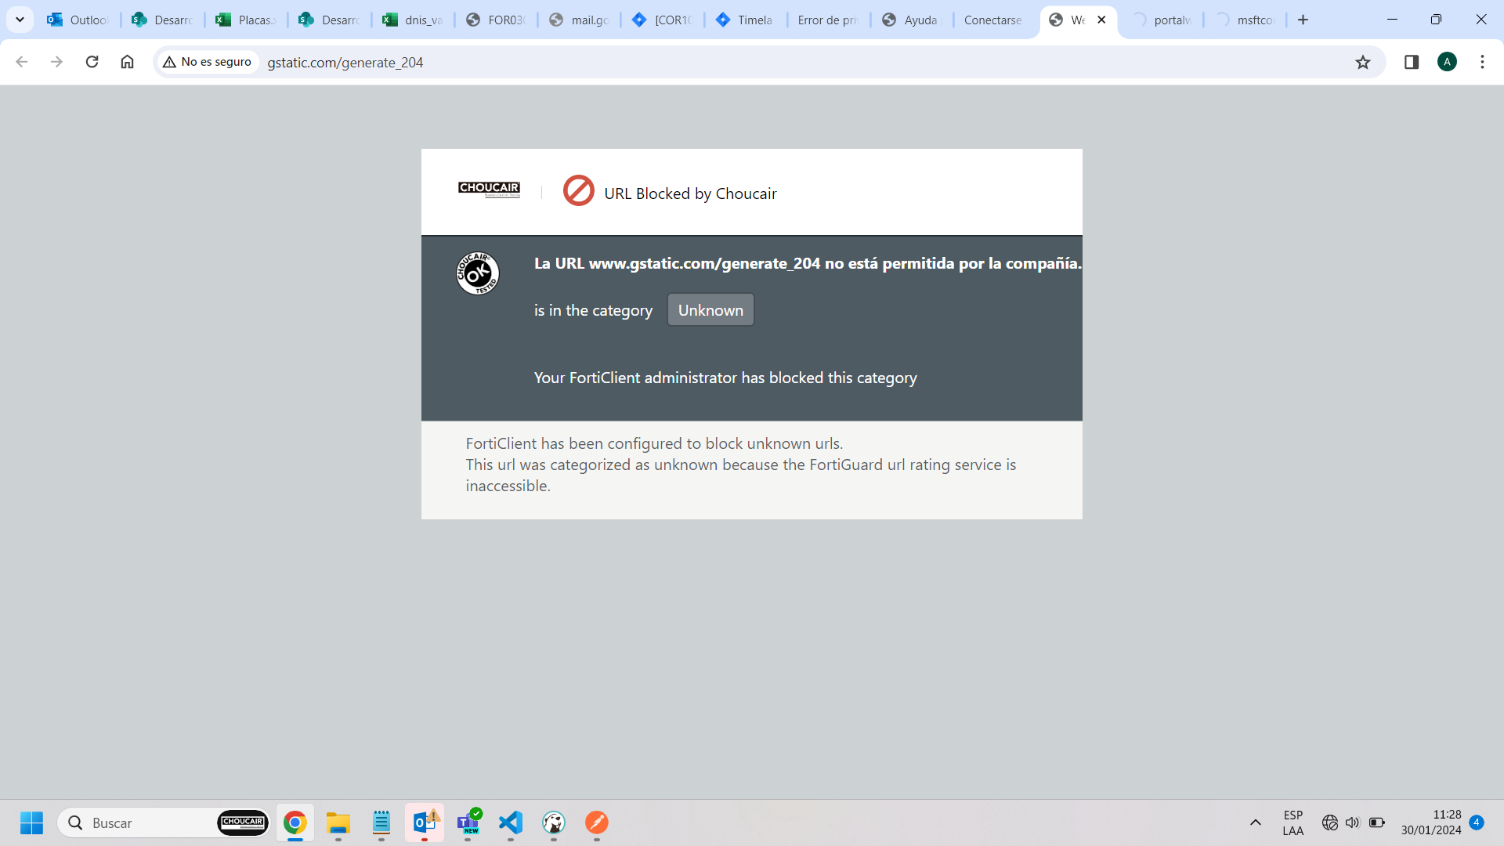

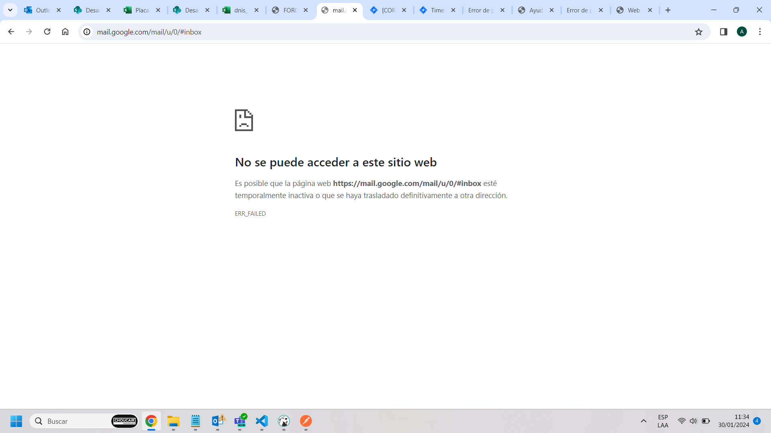

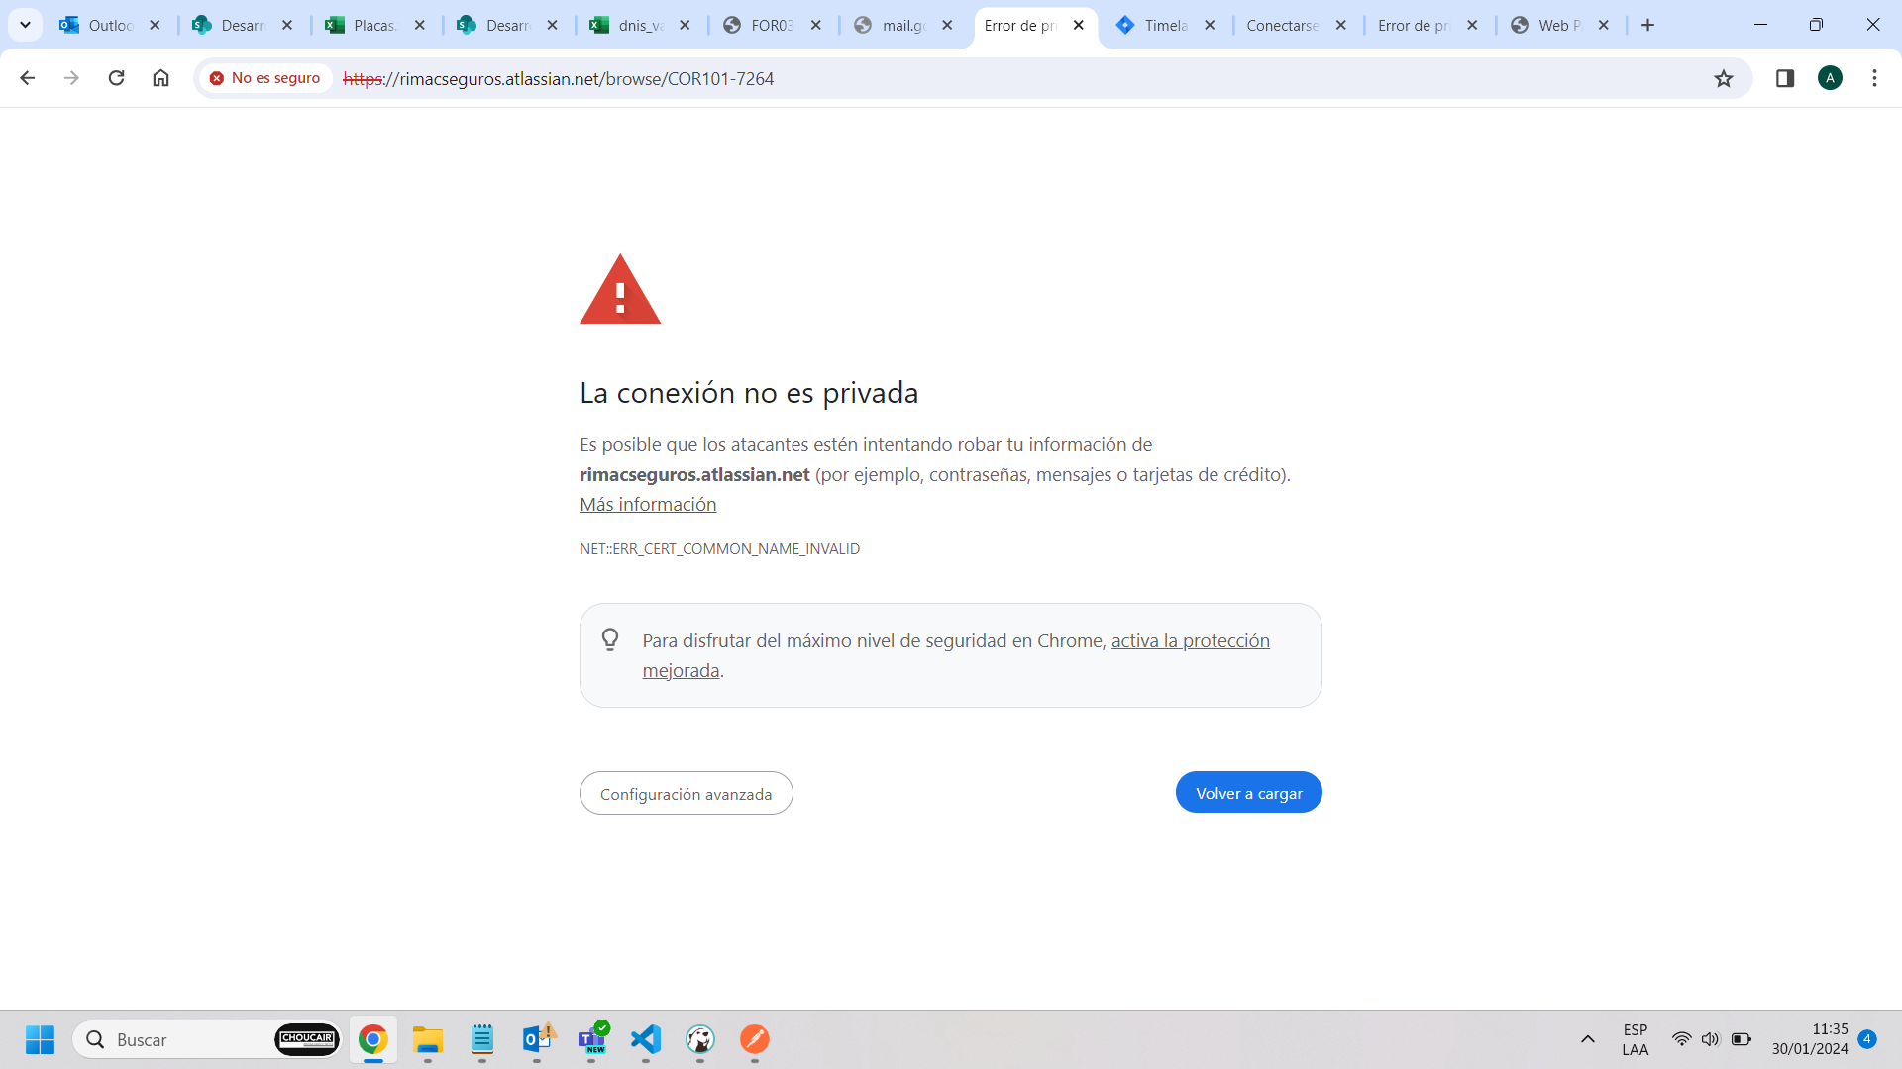

Registro de póliza Rímac Salud: No aplica

Registro de póliza SAS: Si aplica



Validar documentos de cobro CDX BD: Si aplica





Validar documentos de cobro CDX Aplicativo: Si aplica









Validar pasarela de pagos: No aplica

Validar que no exista en ACSELX OP: Si aplica

